MOJA WIZYTA
W ZAGRODZIE MAZIARSKIEJ
W ŁOSIU

Zagroda Maziarska w Łosiu - to mały skansen.
Skansen to muzeum na wolnym powietrzu.
Łosie to miejscowości oddalona od Gorlic o 10 km.
W miejscowości Łosie od ponad 600 lat mieszkają Łemkowie.

- Nazwa Łemkowie wzięła się stąd iż często używali słowa „łem” czyli po polsku „tylko”.
- Łemkowie mają swój własny język, pismo, ubranie i zwyczaje.
- Łemkowie modlą się w Cerkwi czyli kościele z okrągłą kopułą – banią.
- Na naszym terenie zobaczysz dużo drewnianych cerkwi.
- Niektóre z nich są zabytkiem

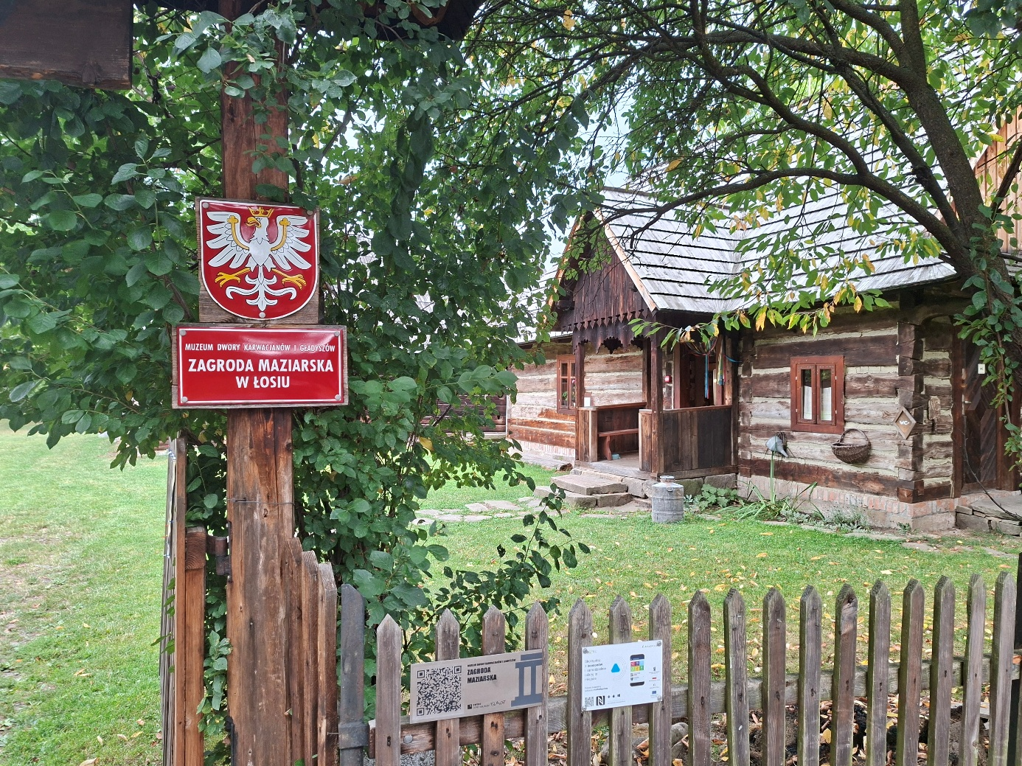

W Zagrodzie Maziarskiej zobaczysz jak żyli Maziarze pochodzących z miejscowości Łosie.
Maziarze to Łemkowie którzy dawniej rozwozili wozami maź i smary po całej Europie.
Maź potrzebna była do naoliwienia osi wozów, zamków do drzwi i bram.
W Zagrodzie Maziarskiej zobaczysz gospodarstwo Maziarza które ma ponad 100 lat.
Dom, budynek gospodarczy i spichlerz.

DOJAZD
Do Łosia dojeżdża tylko autobus Kolei Małopolskich A23
na trasie Tanów-Wysowa Zdrój.
Tu znajdziesz rozkład jazdy:
https://kolejemalopolskie.com.pl/pl/rozklad-jazdy/rozklady-autobusowe
Najwygodniej przyjechać do Łosia samochodem lub rowerem.

PARKING
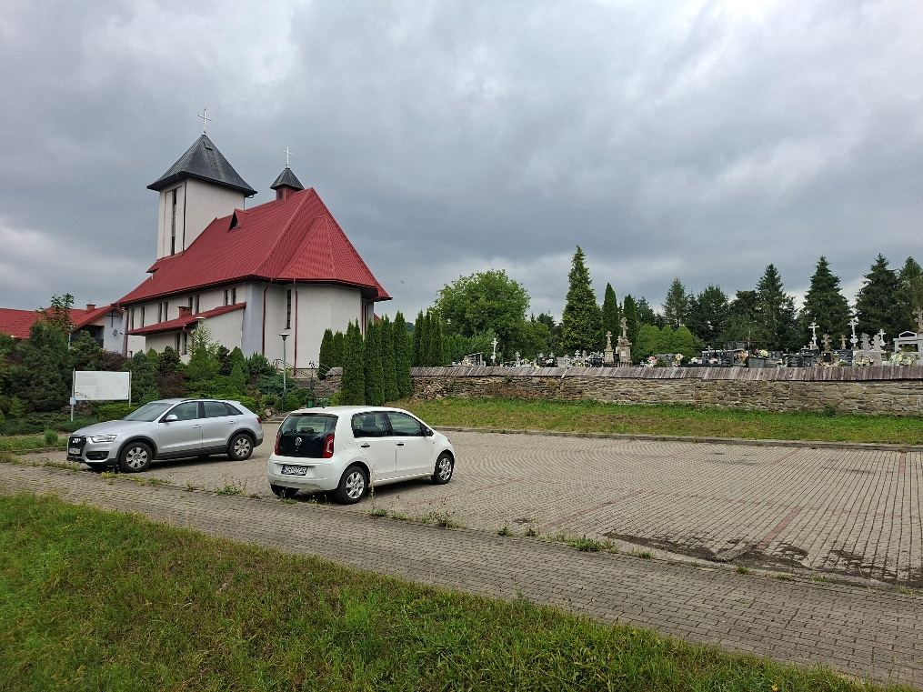
Duży, bezpłatny parking znajduje się przy kościele Św. Józefa.
Z parkingu do Zagrody prowadzi wąska droga ok 100m na której obowiązuje zakaz ruchu.
Jeśli potrzebujesz podjechać bliżej Zagrody zadzwoń i poproś o zgodę na wjazd.
Tel: 18 353 43 63

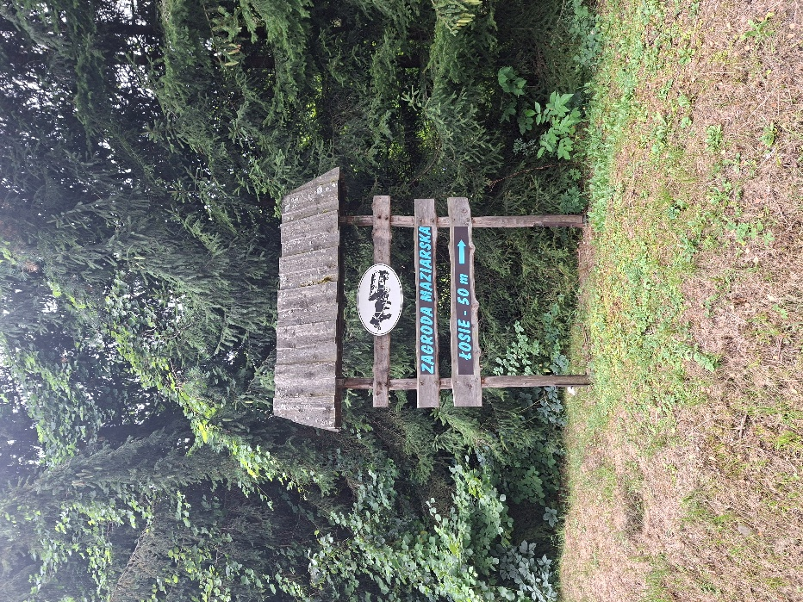
DOJŚCIE
- Aby dojść z Parkingu do Zagrody przejdź na drugą stronę ulicy.|
- Obok tego znaku i skręć w wąską ulicę między drzewami.

WEJŚCIE
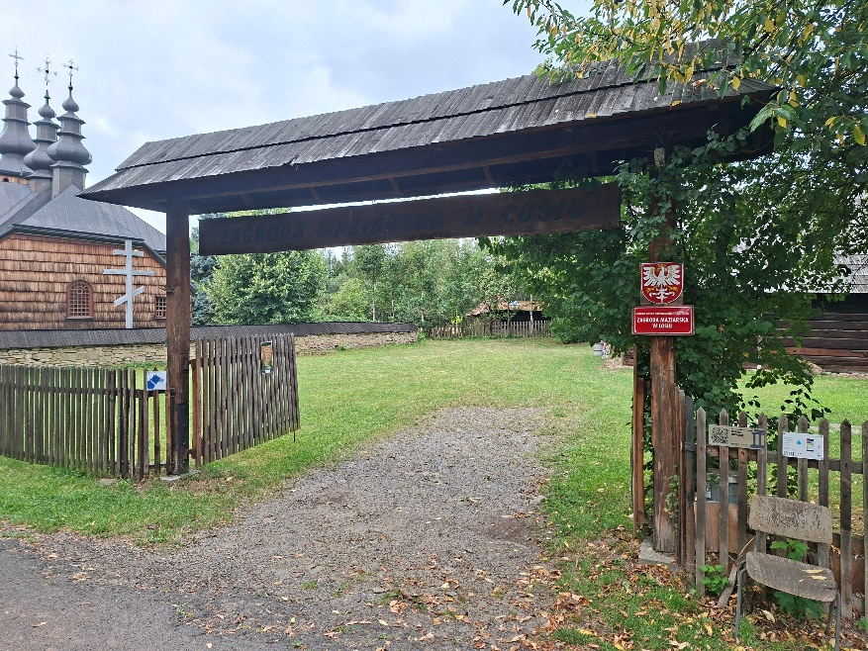
- Wejście do zagrody prowadzi przez tę bramę.
- Jeśli brama jest zamknięta Zagroda jest nieczynna.

GODZINY OTWARCIA
Możesz zobaczyć Zagrodę w następujących godzinach:
Ok kwietnia do października
wtorek - piątek 9:00 - 16:30
sobota – niedziela 9:00 – 14:30
Od listopada do marca
wtorek - piątek 8:30 - 16:00
sobota 9:00 – 14:30
niedziela – nieczynne

W Poniedziałki Zagroda jest zamknięta.

Jeśli chcesz z nami porozmawiać zadzwoń
pod numer Tel: 1 8 3 5 3 4 3 6 9
lub napisz nam wiadomość na adres:
zagroda.maziarska@gmail.com

BILETY
Jeśli chcesz zwiedzić Zagrodę weź pieniądze na bilet wstępu.
Weź legitymacje osoby z niepełnosprawnością.
Bilet wstępu do Zagrody Maziarskiej kupisz w cenie:
Bilet normalny – 12 zł
Bilet ulgowy – 6 zł
Bilet posiadacza Karty Dużej Rodziny – 5zł zł
W każdy wtorek odwiedzisz Zagrodę Maziarską za darmo.



- Tak wygląda bilet wstępu do Zagrody

ZWIEDZANIE - Chyża z Bartnego
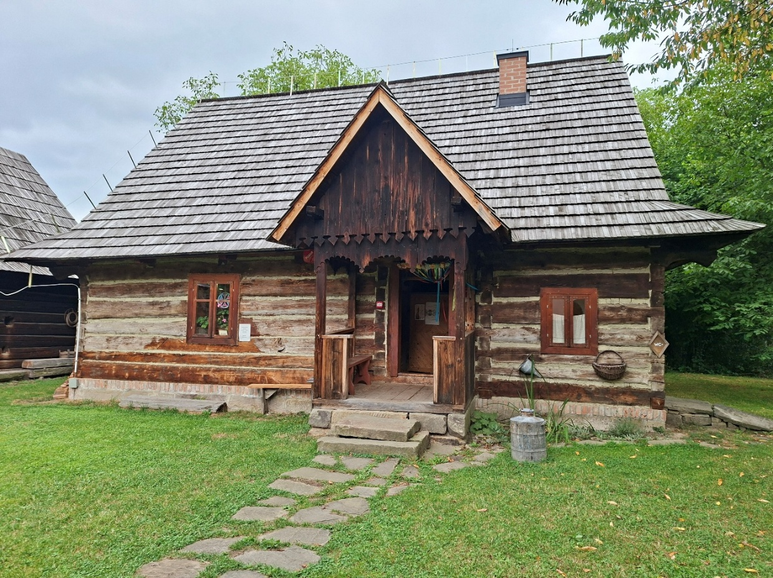

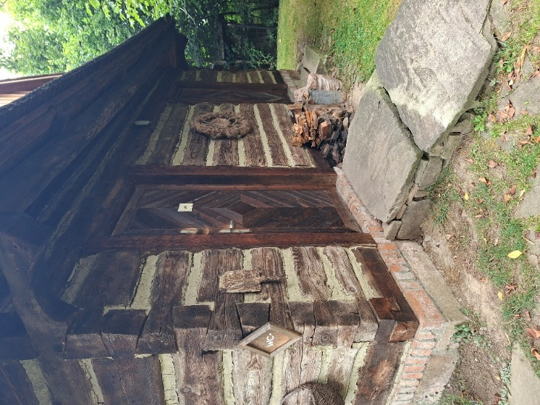
Chyża to nazwa drewnianego domu w którym mieszkali Łemkowie.
Ten dom został tu przeniesiony z miejscowości Bartne.
Tutaj odbywają się warsztaty i wystawy czasowe.
Kupisz tu bilety wstępu do Zagrody i książki o Łemkach.
TOALETA
Toaleta znajduje się z boku tej chyży.

Zagroda
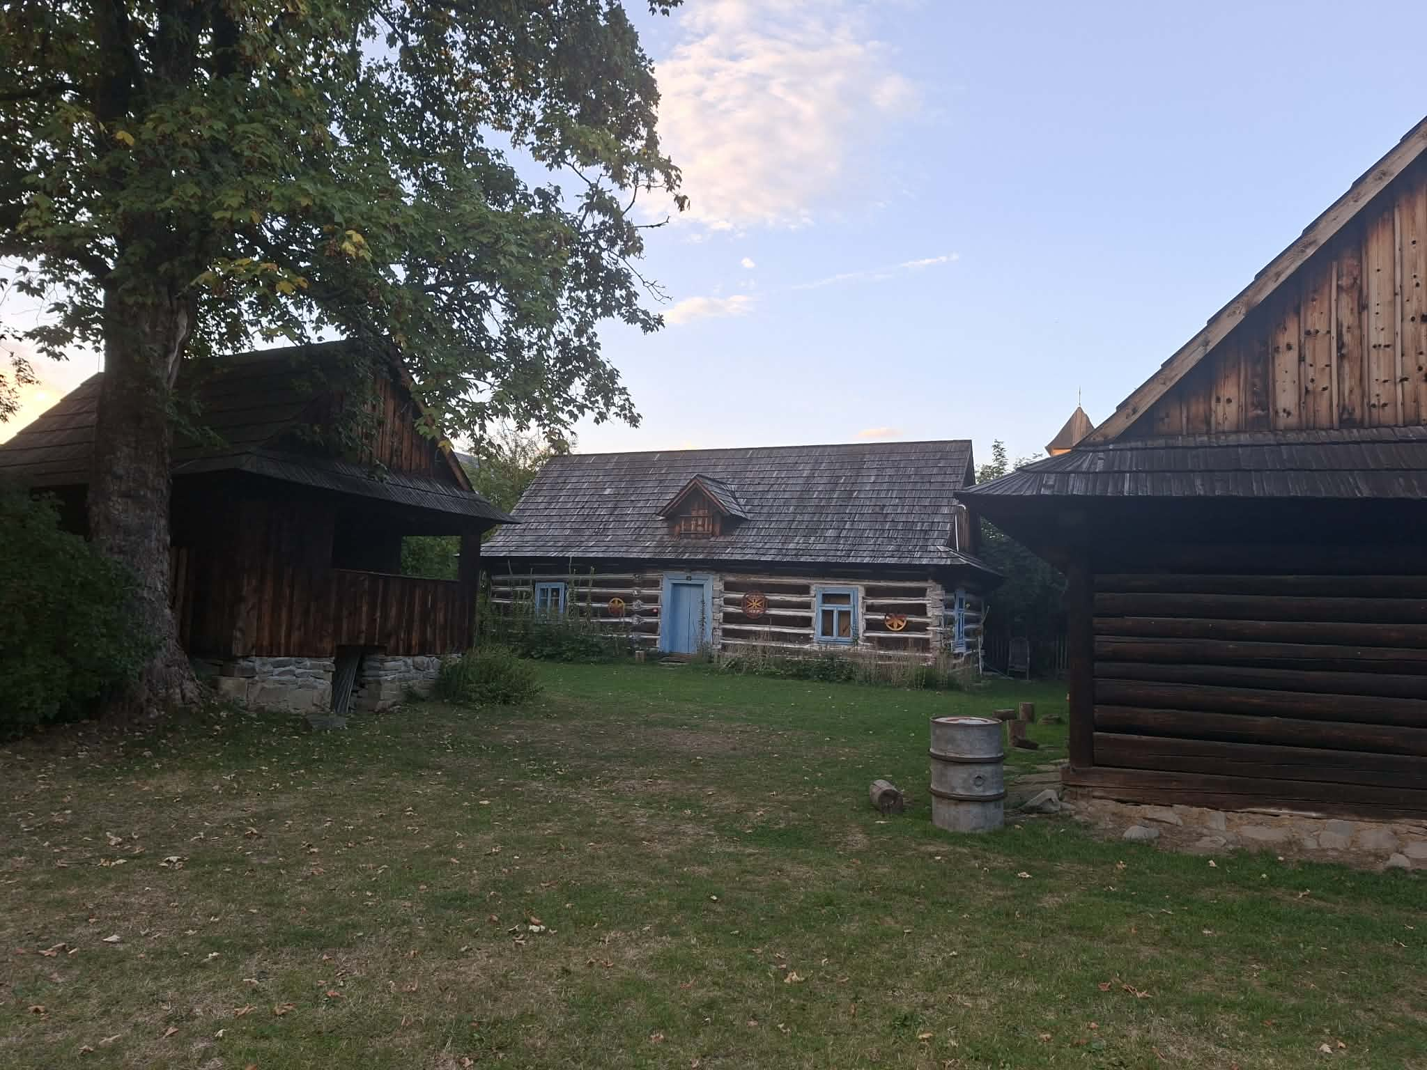
W Zagrodzie Maziarskiej zobaczysz gospodarstwo Maziarza które ma ponad 100 lat.
Dom, budynek gospodarczy i spichlerz.
Po Zagrodzie oprowadzi Cię przewodnik.
Możesz też zwiedzić zagrodę samodzielnie.

Budynek gospodarczy.
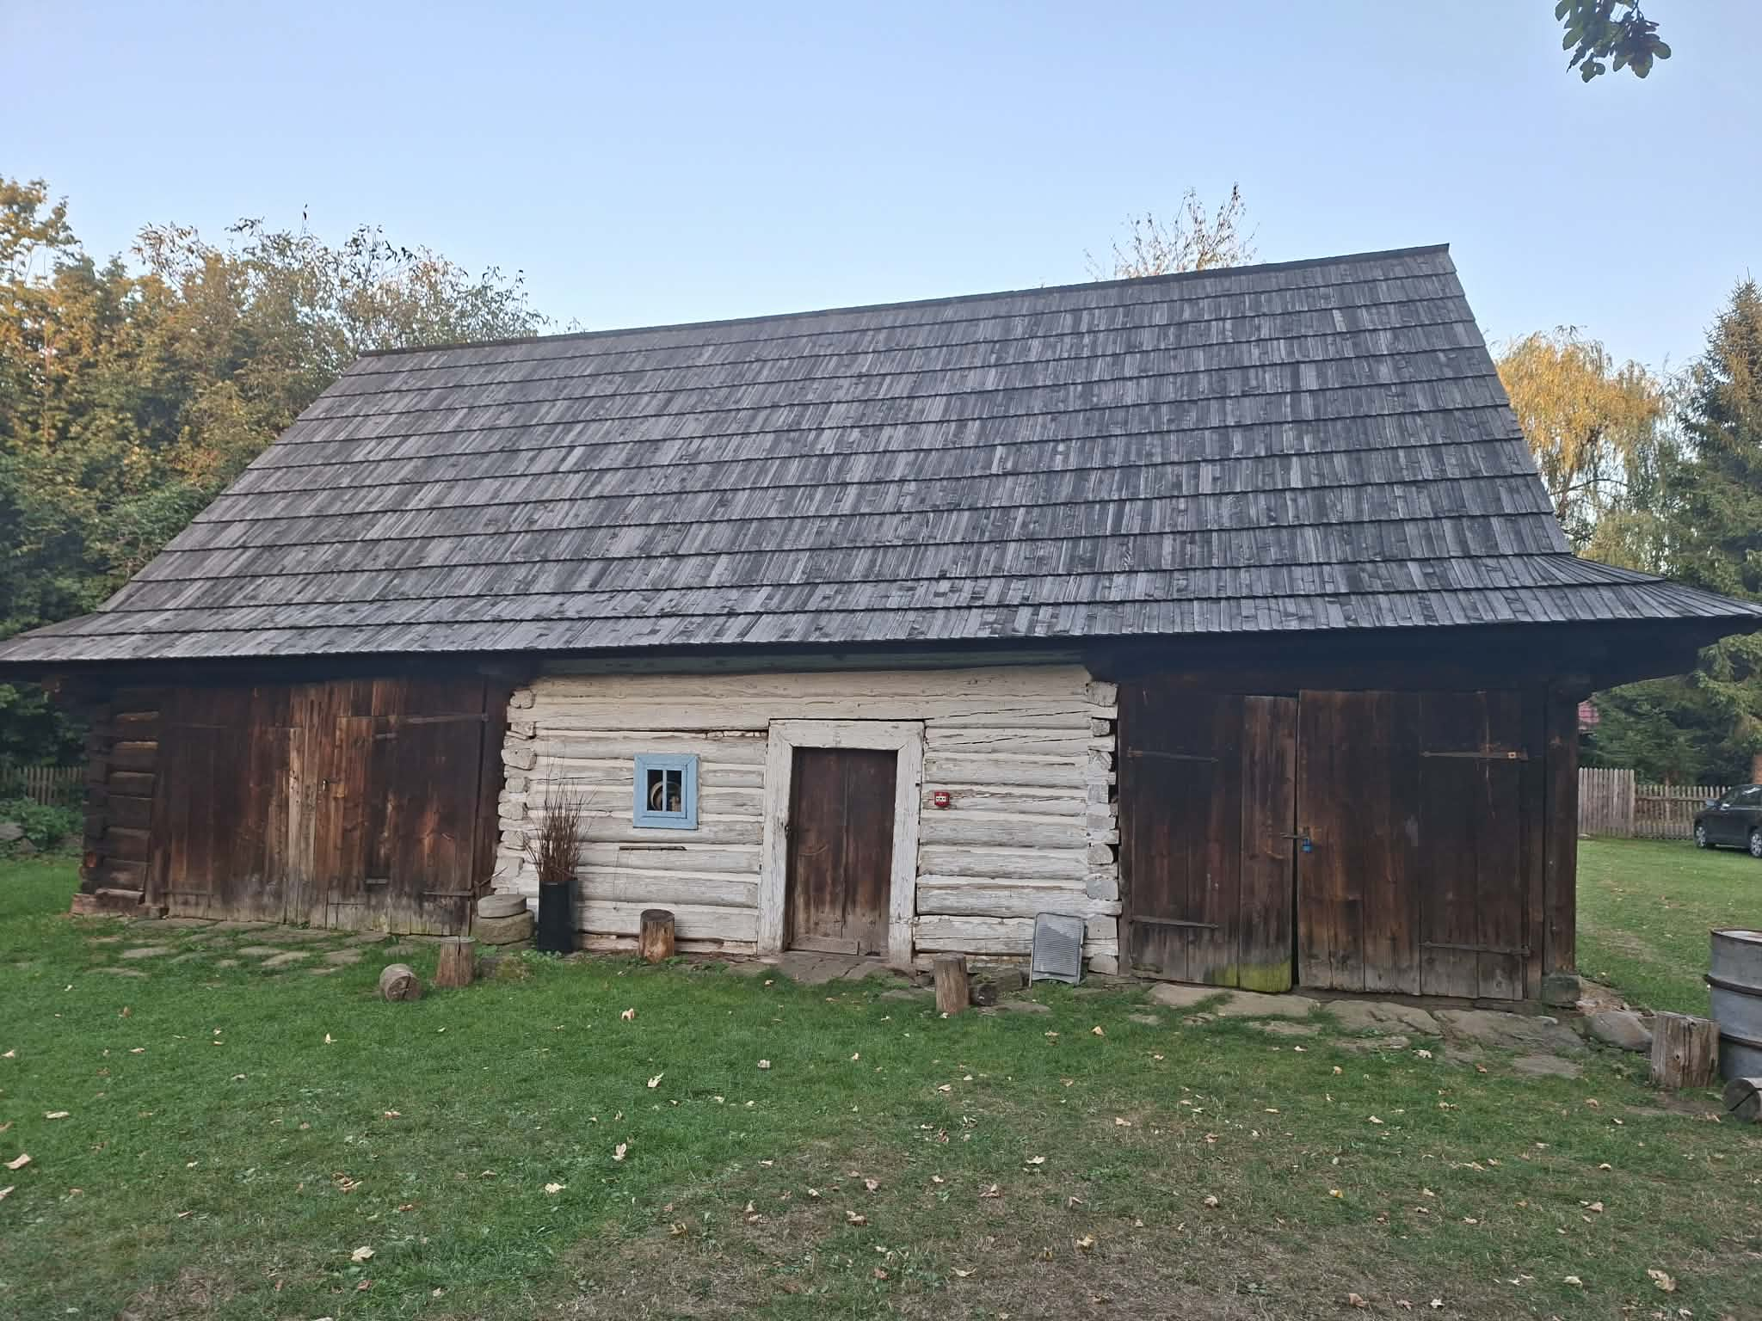
W tym budynku znajdowała się stajnia dla koni i dwie wozownie.
Wozownia to taki garaż w którym zobaczysz wóz Maziarski.
Wozownie są ciemnymi pomieszczeniami z zapachem przypominającym benzynę.
Jeśli nie chcesz tam wchodzić powiedz o tym przewodnikowi.
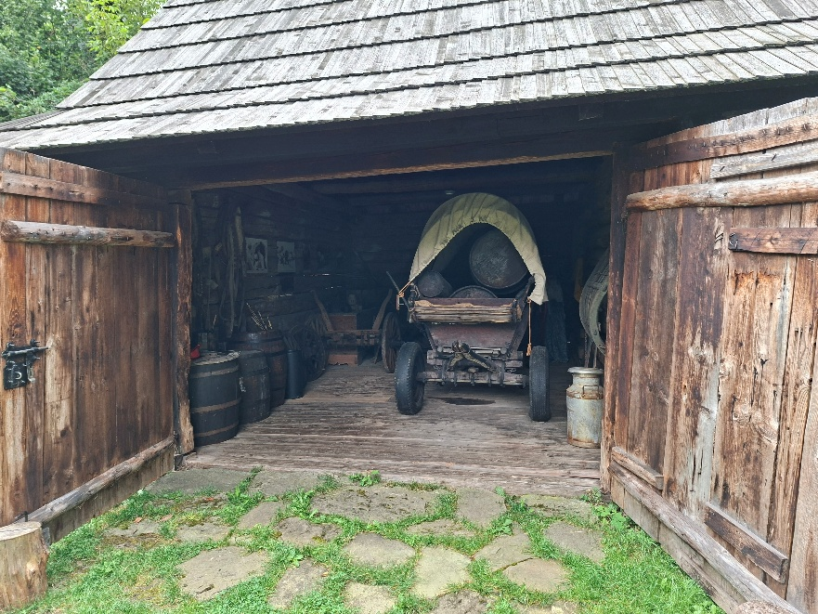
Maziarze rozwozili tymi wozami maź po Polsce i innych krajach.
Maź znajdowała się w beczkach.
Na jeden wóz można było zmieścić nawet 12 wielkich beczek.
Spichlerz
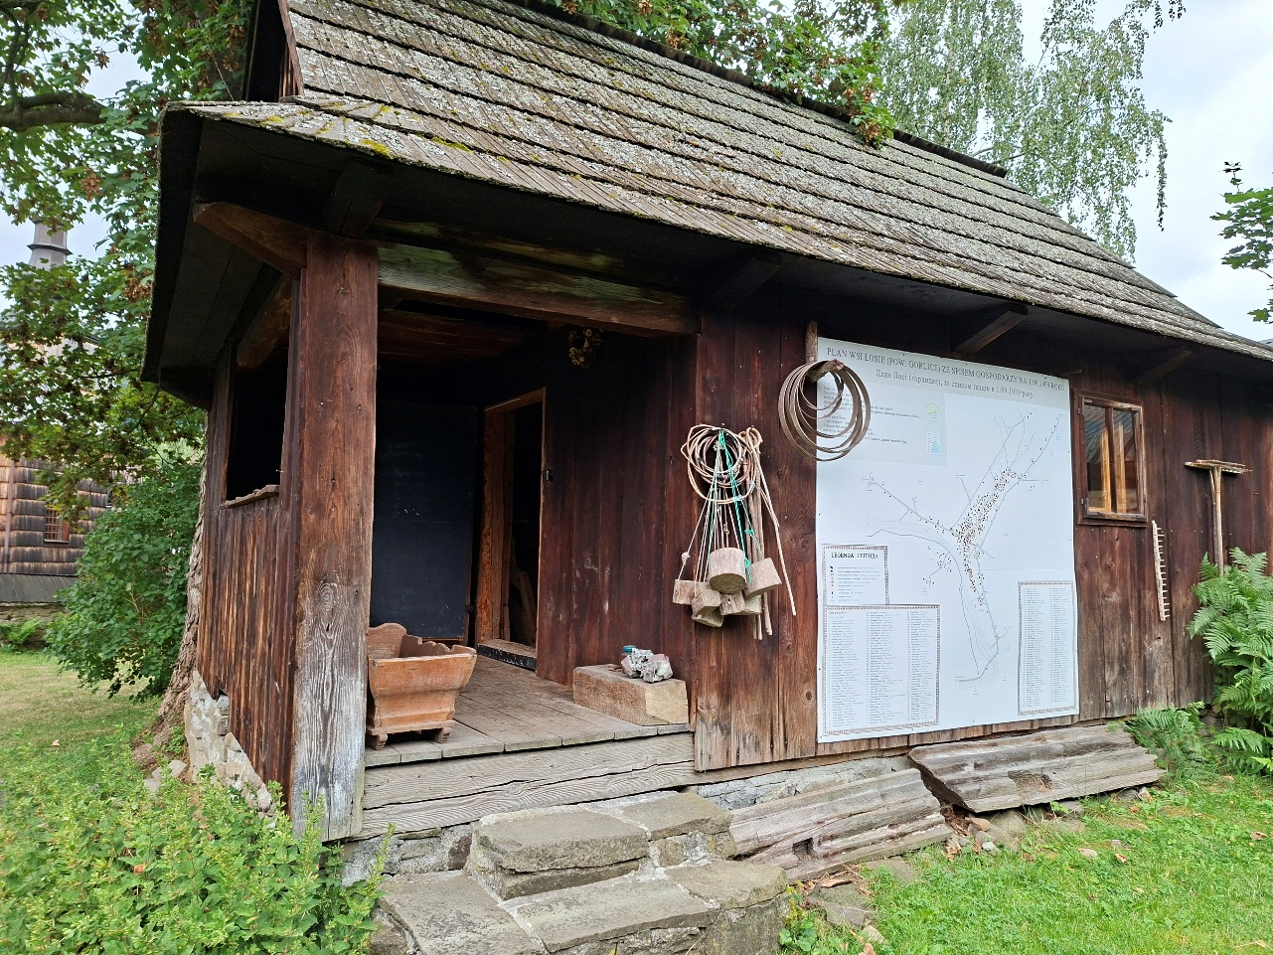
Spichlerz to duża spiżarnia.
Przechowywano w nim jedzenie na zimę i paszę dla koni.
W środku zobaczysz drewniane misy i narzędzia.

Chyża – dom Maziarza
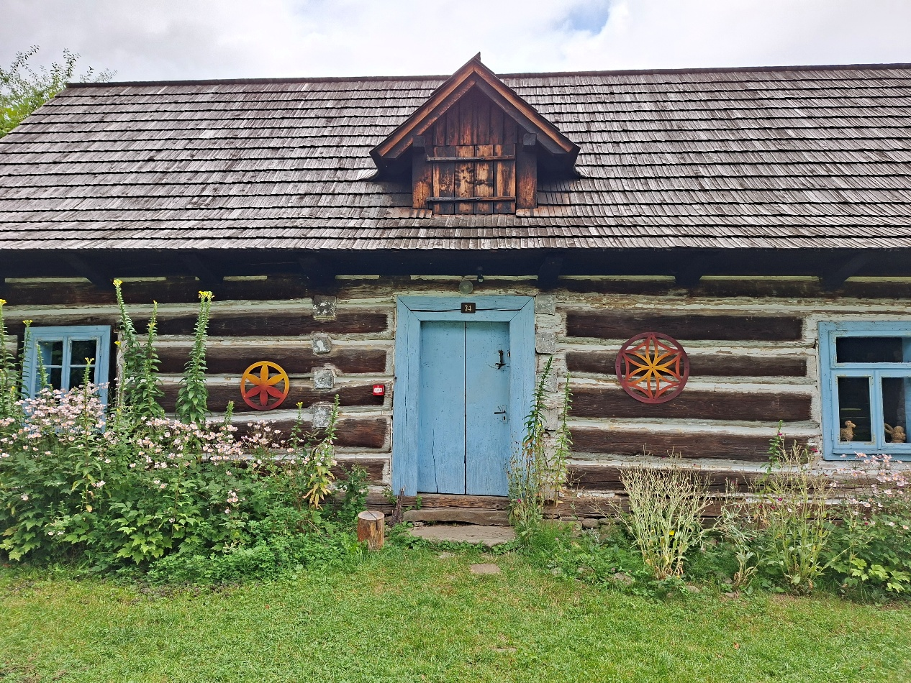
Tutaj mieszkała rodzina Maziarza.
Budynek ma wysokie progi i niskie nadproża.
Bądź ostrożny wchodząc do pomieszczeń.

Kuchnia.
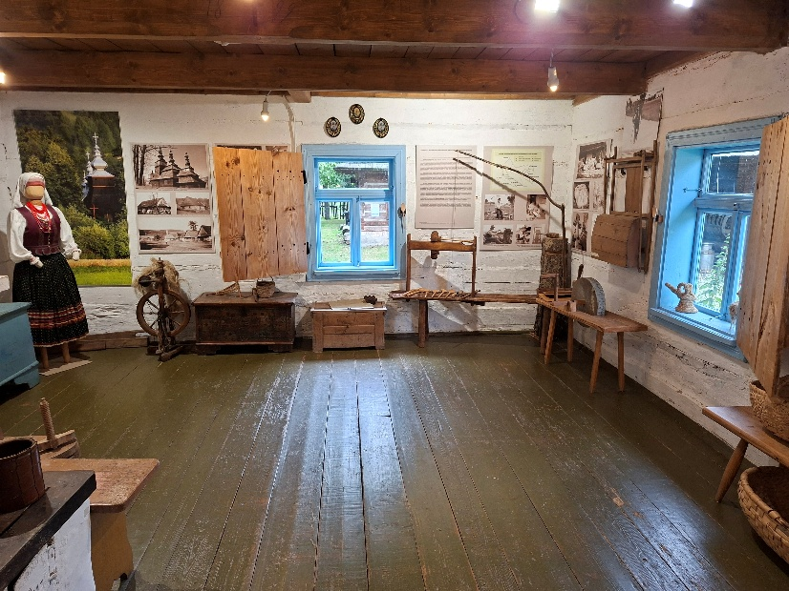
W kuchni zobaczysz jak gotowali Łemkowie i jakich używali przedmiotów.
Zobaczysz stary piec, gliniane garnki i drewniane łyżki.
Pomieszczenie mieszkalne
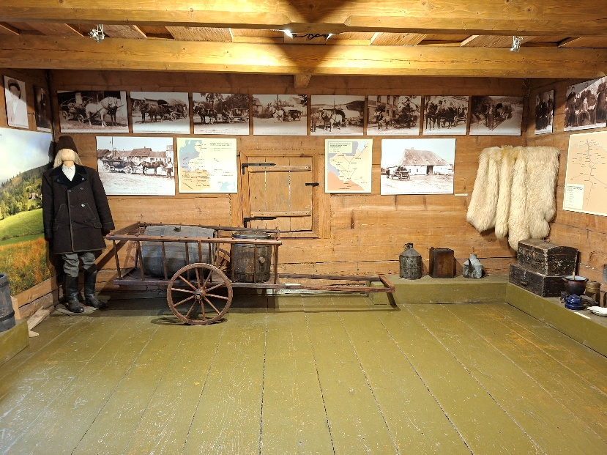
W tym pokoju spała rodzina Maziarza.
Teraz zobaczysz tu wystawę poświęconą wędrówką Maziarzy.
Są tu mapy, stare fotografie, dokumenty i narzędzia.
Możesz tu powąchać różne produkty sprzedawane przez Maziarzy.

DO ZOBACZENIA W ZAGRODZIE

